U启动安装原版Win7系统教程

win7系统广受不少用户的喜爱，那么怎样安装原版win7系统呢？接下来u启动就详细介绍u盘安装原版win7系统操作方法。

1.制作u启动u盘启动盘  
2.下载原版win7系统镜像并存入u盘启动盘  
3.硬盘模式更改为ahci模式

IMG_256

IMG_257

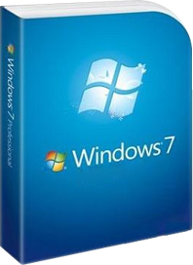

第一步：

将准备好的u启动u盘启动盘插在电脑usb接口上，然后重启电脑，在出现开机画面时通过u盘启动快捷键进入到u启动主菜单界面，选择【02】U启动Win8PE标准版（新机器）选项：

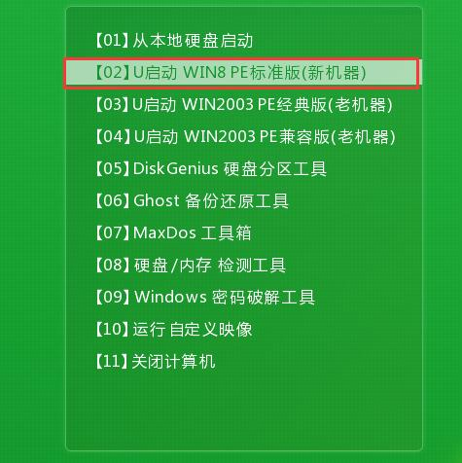

第二步：

进入pe系统u启动pe装机工具会自动开启并识别u盘中所准备的原版win7系统镜像，建议参考下图的内容选择系统版本以及磁盘安装分区，操作完成后点击确定：

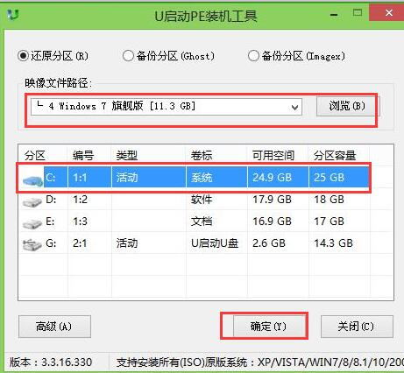

第三步：

此时弹出的确认提示窗口中，勾选复选框“完成后重启”，接着点击确定，如图：

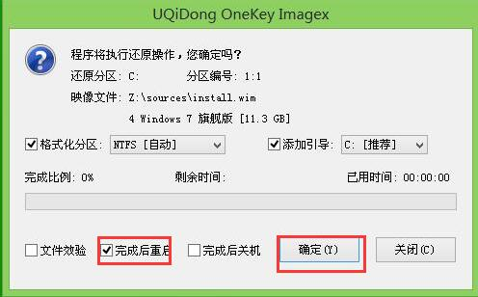

第四步：

此过程大约需要数分钟的时间，在此切勿操作其他相关u盘操作，操作结束后在弹出的窗口中点击“是”重启计算机即可：

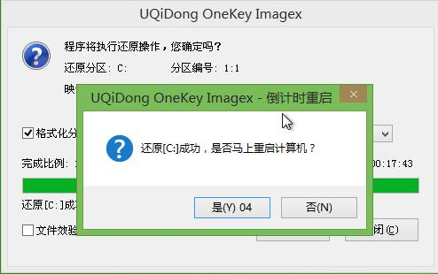

第五步：

最后电脑会继续执行剩余原版win7系统安装步骤，敬请耐心等待：



第六步：

安装完成之后需要进行系统相关设置，设置完成便能进入win7系统：

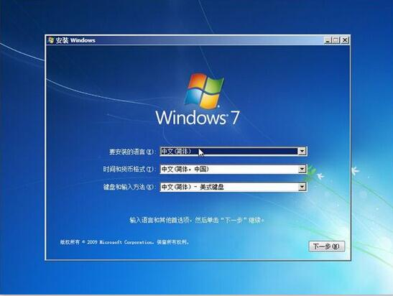

使用u盘安装原版win7系统的方法就分享到这儿了，想必大家对安装原版win7系统已经有了初步的认识，实践是检验真理的唯一标准，大家不妨参照以上步骤尝试操作。